Задание 1. Валютный курс: нестационарные ряды и ложная корреляция

Было решено взять мексиканскую валюту(Мексиканское песа MXN). Данные скачаны [по данной ссылке](https://www.imf.org/external/np/fin/ert/GUI/Pages/Report.aspx?CU=%27MXN%27&EX=REP&P=DateRange&Fr=628929792000000000&To=638051904000000000&CF=Compressed&CUF=Period&DS=Ascending&DT=Blank).

Загружаем наши данные в программу, выполняем переименовыввание колонок, переводим из строки в необходимые форматы, добавляем в таблицу логарифм наших данных и проверяем данные

setwd(dirname(rstudioapi::getActiveDocumentContext()$path))

df <- read.delim(file = "datatask11.csv", skip = 2, sep = ",",

stringsAsFactors = TRUE) # читаем данные, скипаем шапку

names(df) <- c("Date", "MXN")

df$MXN <- as.numeric(df$MXN)

df$Date <- as.Date(df$Date, "%Y-%m-%d")

# Добавим логарифм наших данных

df$log <- log(df$MXN)

# Проверим наши данные

head(df)

Далее строим автокорреляционную функцию и график логарифма от даты

acf(df$MXN, main = "MNX/USD", col = "#0008ff")

plot(df$log ~ df$Date, col = "#0008ff", ylab = "log(USD/MNX)", type = "l")

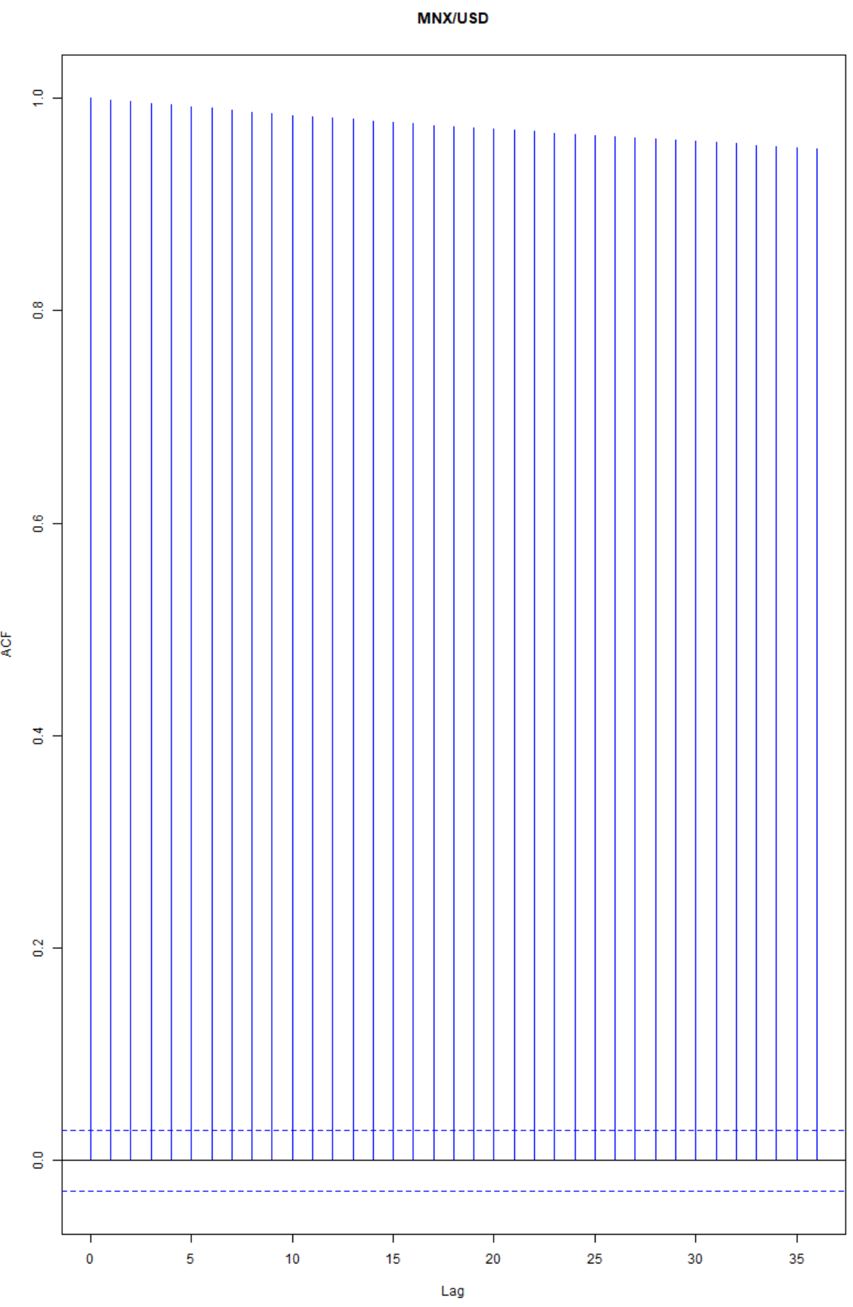

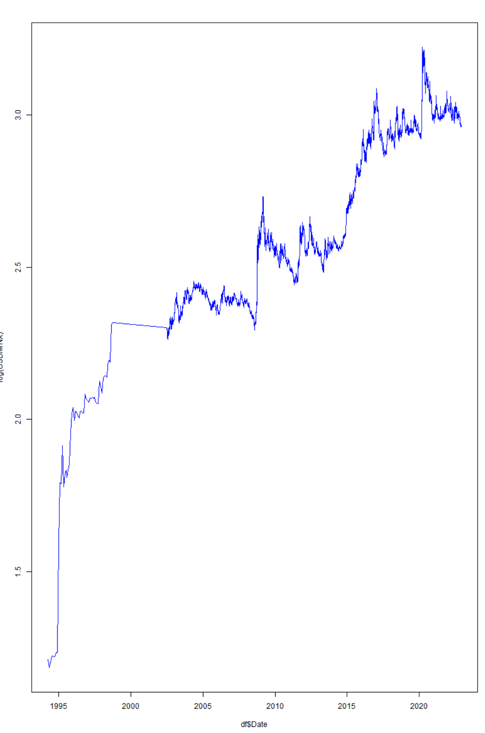

Далее построим 10 случайных временных рядов и визуализируем их

mat <- matrix(df$log, nrow = 60)

iter <- sample(1:80, 10)

plot.ts(mat[, iter])

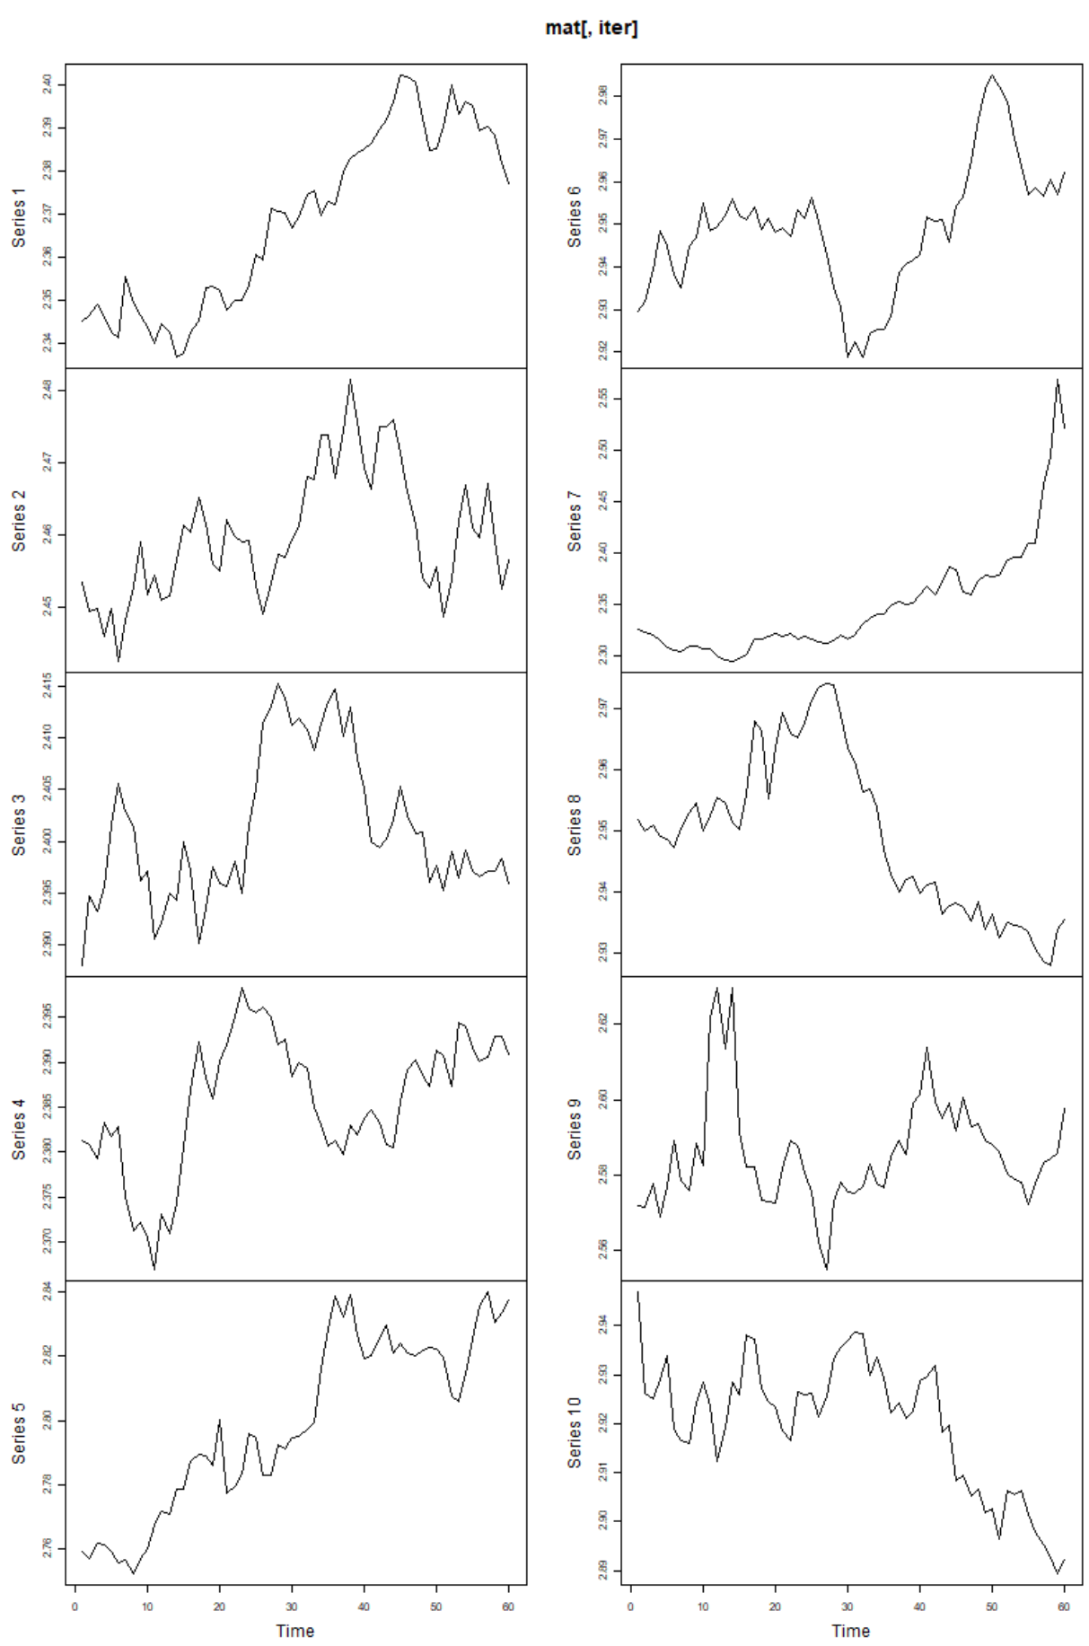

Построим таблицы корреляции, а также посмотрим распределение корреляций

install.packages("corrplot")

cor_1 <- cor(mat[, iter])

corrplot::corrplot(cor_1, method = "number")

cor_2 <- cor(mat[, sample(1:80, 50)])

corrplot::corrplot(cor_2)

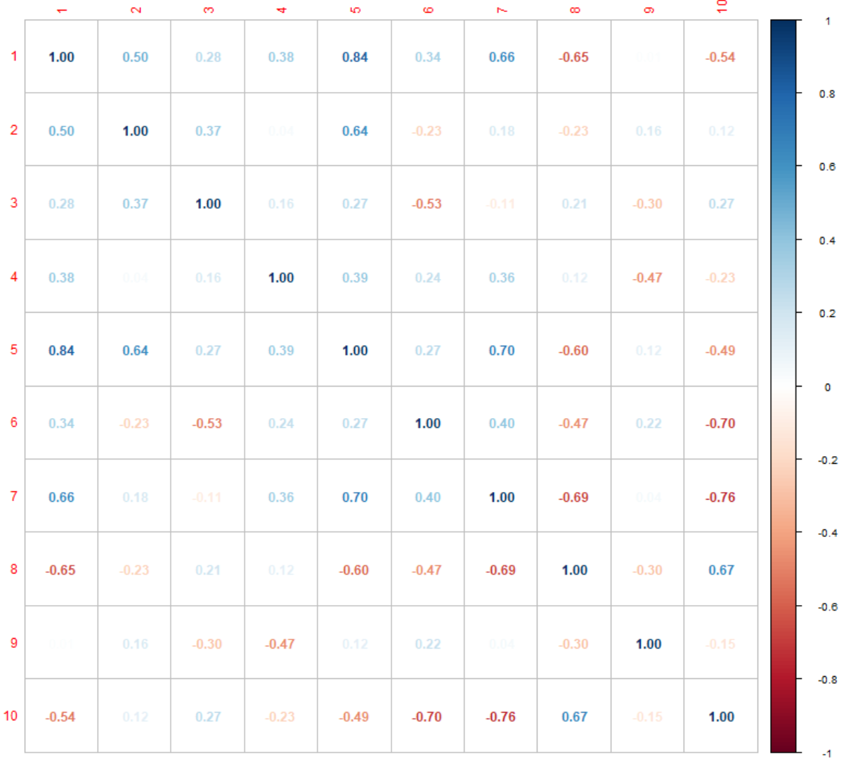

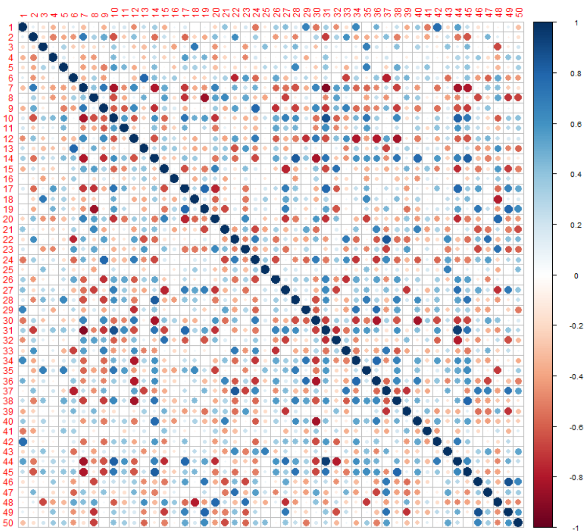

Теперь построим гистограмму корреляции

cor_3 <- cor(mat)

cor_3 <- c(cor_3[lower.tri(cor_3)])

hist(cor_3, breaks = 27)

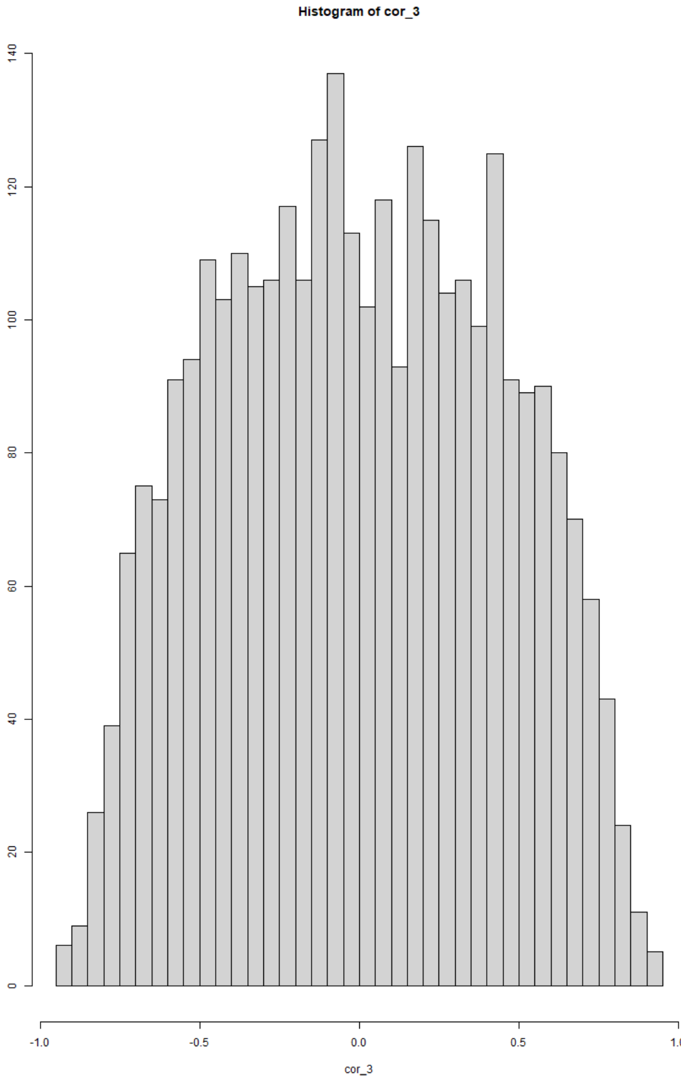

Задание 2. Многошаговое прогнозирование валютного курса с помощью тренда

Построим необходимые вспомогательные переменные(ряд предсказания, регрессию и остальные)

data_len <- length(df$log)

train_supp <- 1:data_len

train_supp_pow2 <- train_supp^2

tr_len <- length(train_supp)

predict_len <- 365 * 2

train_data_len <- tr_len - predict_len

data <- data.frame(df$log[1:tr_len], train_supp[1:tr_len],

train_supp_pow2[1:tr_len])

colnames(data) <- c('log', 'train_supp', 'train_supp_pow2')

reg <- lm(df$log ~ train_supp + train_supp_pow2, data)

Посмотрим на основные статистические параметры

summary(reg)

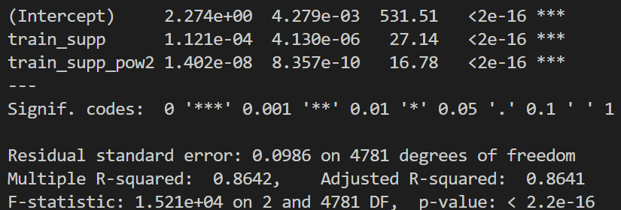

Далее построим логарифм данных от времени и добавим регрессию на график

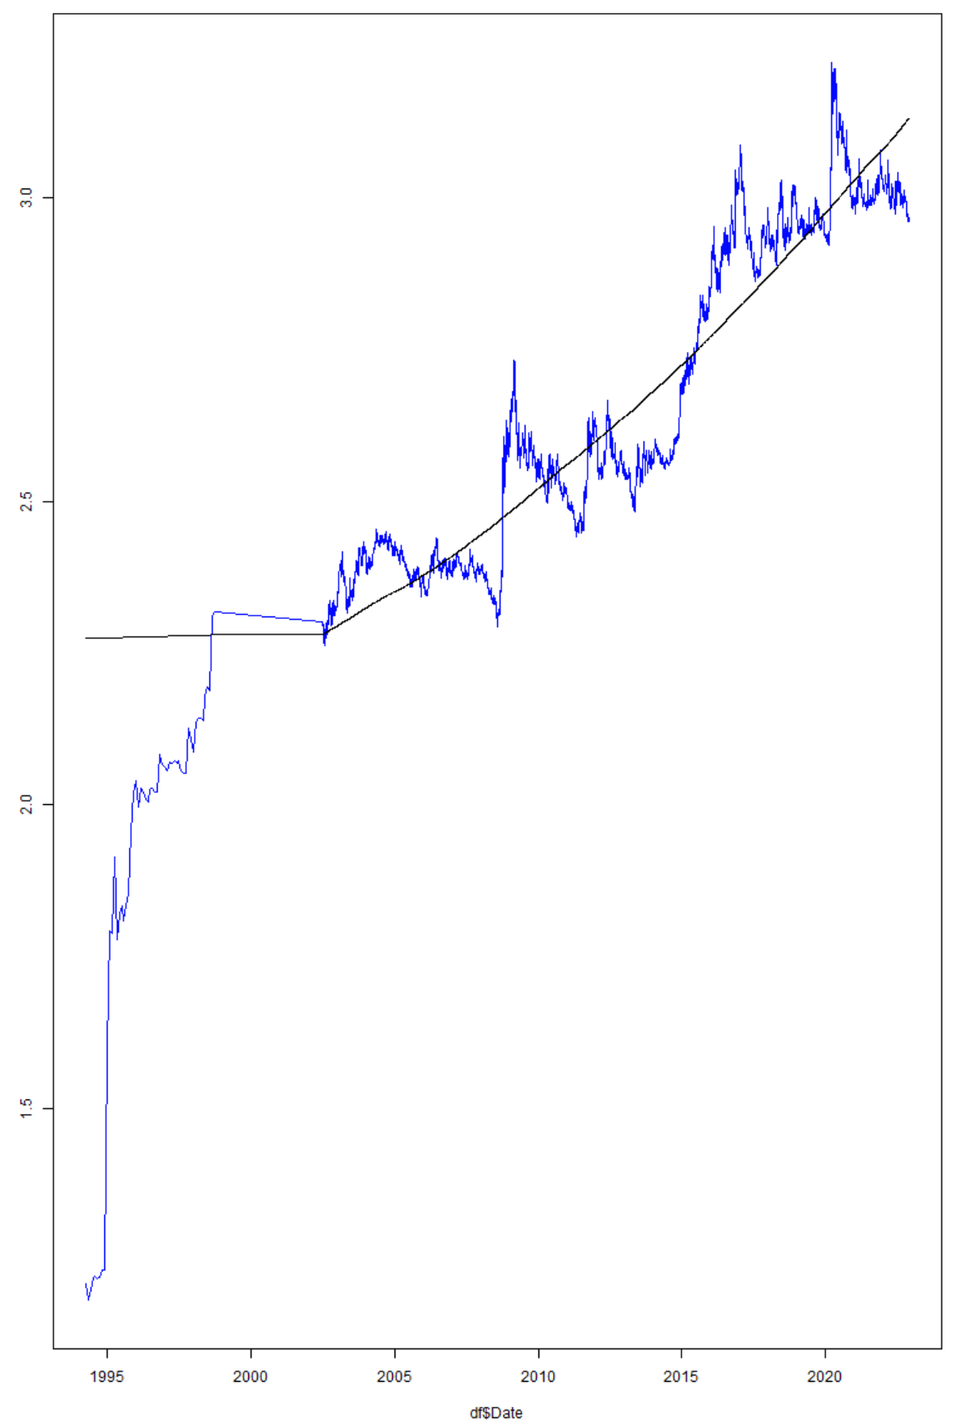

Построим прогноз и посмотрим на данных

predicted_data <- predict(reg,

newdata = list(train_supp = train_supp[train_data_len+1:tr_len],

train_supp_pow2 = train_supp_pow2[train_data_len + 1:tr_len]))

temp <- df$log[train_data_len + 1:data_len]

temp <- temp[1:predict_len]

plot.ts(temp)

lines(predicted_data, col = 2)

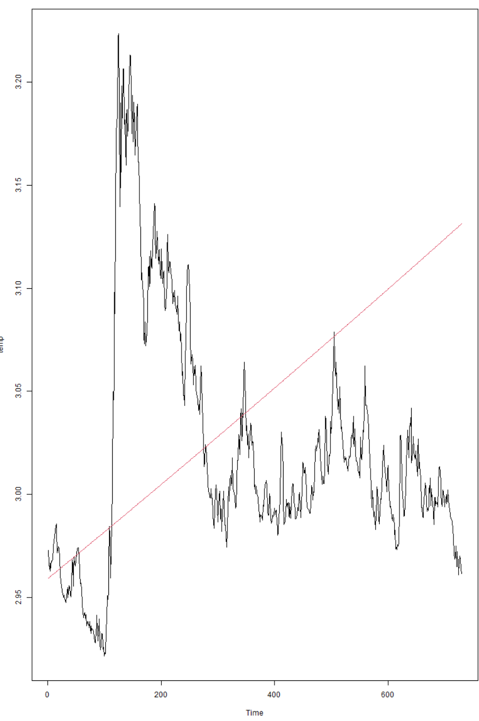

Посмортрим график разности прогноза и посчитаем MSE, RMSE и R^2

prediction_diff <- df$log[train_data_len + 1:data_len] - predicted_data

prediction_diff <- prediction_diff[1:predict_len]

plot(prediction_diff, type = 'l')

abline(h = 0, col = 2)

MSE <- mean(prediction_diff^2)

RMSE <- sqrt(MSE)

temp_arr <- df$log[train_data_len + 1:data_len]

temp_arr <- temp_arr[1: predict_len]

temp <- var(temp_arr)

R2 <- 1 - MSE / temp

print(MSE)

print(RMSE)

print(R2)

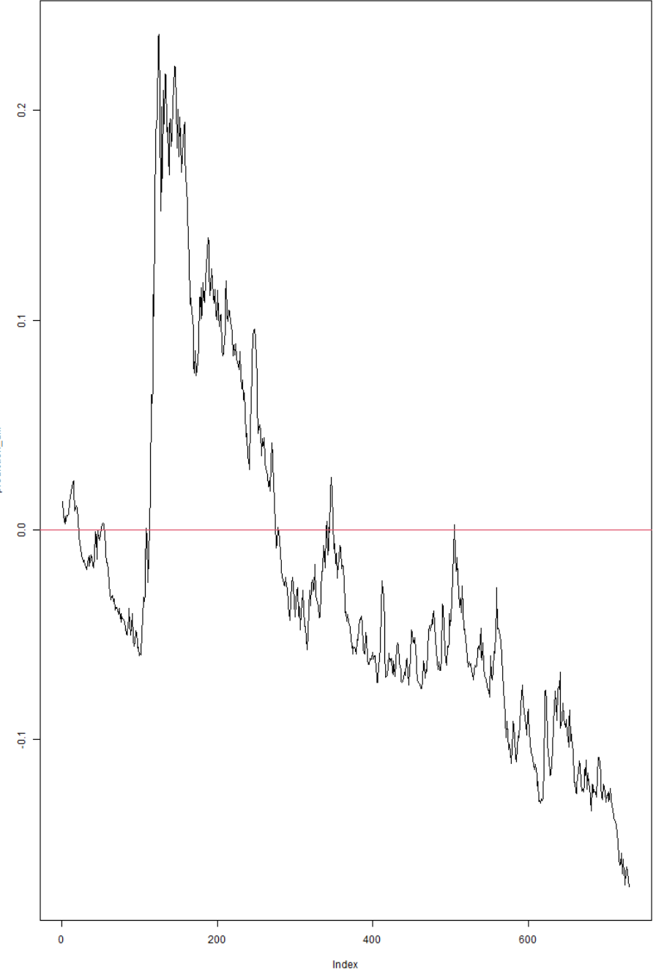

> print(MSE)

[1] 0.007492296

> print(RMSE)

[1] 0.08655805

> print(R2)

[1] -1.114868

Задание 3. Одношаговое прогнозирование валютного курса с помощью авторегрессии

Не выполняли